СЦЕНАРИЙ
Праздника «С Днем Победы»
для детей старшего возраста
Провели воспитатели средней группы:
Ясевич Н.Н., Ботева М.А.
7 мая 2019 год
Под песню «День Победы» дети заходят в зал: сначала девочки, потом мальчики. Садятся на стульчики.
1 ВЕДУЩАЯ: Анна Николаевна
Равняйсь! Смирно! Вольно! Разойдись!
2 ВЕДУЩАЯ: Марина Александровна
Уже давно закончилась война
Она несла лишь горести и беды.
Сегодня отмечает вся страна
Великий, славный праздник – День Победы!
Как много жизней унесла война
Об этом свято помнят ветераны
И в праздник одевают ордена
И День Победы – самый главный!
1-й ребенок: Марат Гизатуллин
У каждого листочка,
У каждого ручья
Есть главное на свете –
Есть Родина своя!
2-й ребенок: Ксюша Вавилова
Для ивушки плакучей
Нет реченьки милей,
Для беленькой березки
Опушки нет родней.
3-й ребенок: Максим Кузнецов
Есть ветка у листочка,
Овражек у ручья…
У каждого на свете
Есть Родина своя!
4-й ребенок: Катя Шаталова
А там, где мы родились,
Где радостно живем, края свои родные
Мы Родиной зовем..
5-й ребенок: Семен Соколов
Важный день для всей планеты,
Вечен он, непобедим!
Отмечаем День Победы!
Знаем! Помним и Скорбим!

1 ВЕДУЩАЯ: Анна Николаевна
И в далеком для нас прошлом люди мечтали о светлом и мирном будущем. Но их мечтам не суждено было сбыться – произошло событие, которое принесло беду, горе всем народам, населяющим нашу большую Родину.
2 ВЕДУЩАЯ: Марина Александровна
9 Мая мы с вами будем отмечать большой праздник всего нашего народа славный День Победы. Ровно 74 года отделяет нас от того незабываемого дня 9 Мая, когда над нашей Родиной прозвучало долгожданное слово «Победа!».
1-й ребенок: Женя Зебзеева
Еще тогда нас не было на свете,
Когда гремел салют из края в край,
Солдаты, подарили вы планете
Великий Май, победный май!
2-й ребенок: Саша Васильков
Еще тогда нас не было на свете,
Когда в военной буре огневой
Судьбу, решая будущих столетий,
Вы бой вели, священный бой!
3-й ребенок: Тимофей Асубаев
Еще тогда нас не было на свете,
Когда с победой вы домой пришли.
Солдаты Мая, слава вам навеки,
От всей земли, от всей земли!
4-й ребенок:СветаБажина
Благодарим, солдаты, вас
За жизнь, за детство и весну,
За тишину, за мирный дом,
За мир, в котором мы живем!
1 ВЕДУЩАЯ: Анна Николаевна
Было лето 1941г. Стоял теплый июньский день- воскресенье, 22 июня, когда нашему народу объявили о том, что началась Великая Отечественная Война.

Громкоговоритель Левитан

2 ВЕДУЩАЯ: Марина Александровна
Июнь. Россия. Воскресенье.
Рассвет в объятьях тишины.
Осталось хрупкое мгновенье
До первых выстрелов войны. (Д. Попов)
1 ВЕДУЩАЯ: Анна Николаевна
И этот самый длинный день в году,
С его безоблачной погодой
Нам выдал общую беду
На всех, на все четыре года!

На нашу родину напал враг – немецкие фашисты. На защиту отечества встали все, кто мог держать оружие, от мала до велика. Взрослые девочки и мальчики, мужчины и женщины. Конечно, старики и дети, такие как вы сейчас, участия в войне не принимали. На «бой святой и правый» звала песня «Священная война» , написанная А.Александровым в первые дни ВОВ. Давайте послушаем песню-призыв, в которой говорится о том, как на войну встала вся наша огромная страна.

Звучит песня « Священная война»

2 ВЕДУЩАЯ: Марина Александровна
Началась война. Война народная, священная. Народная потому, что на защиту Отечества встал весь народ, а священная, потому, что защищать свою родину – это и долг каждого из нас, и дело святое.

Песня «Наша Родина сильна» исполняют дети

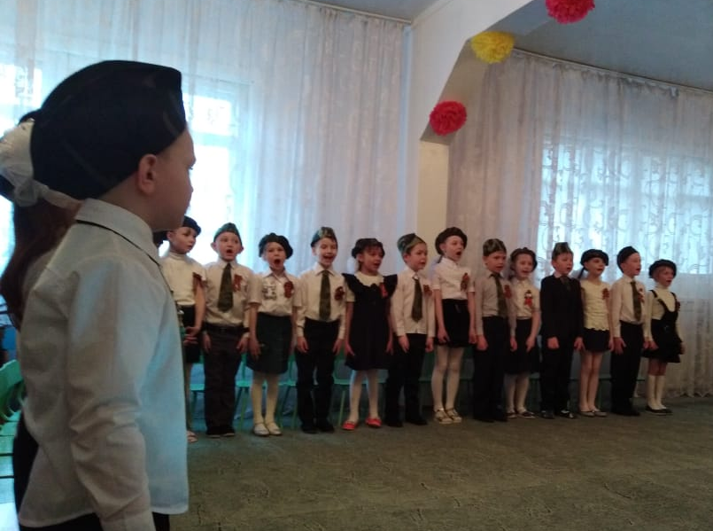

1 ВЕДУЩАЯ: Анна Николаевна
Война была долгой и страшной. Много испытаний выпало на долю советских людей. Это и смерть, и холод, и голод. Погибали солдаты, мирные жители, умирали старики и дети. Советские солдаты не жалели себя, своих сил, своих жизней. Они храбро сражались за свою Родину. В боях проявляли смелость и мужество. Совершали подвиги, становились героями.

Танец «Закаты алые» исполняют дети.

Денис Паулюс читает стих-е « Могила Неизвестного солдата»
Имя твое, неизвестно, солдат!
Был ты отец, или сын, или брат,
Звали тебя Иван иль Василий.
Жизнь ты отдал во спасенье России.
Нами твой подвиг, солдат, не забыт
Вечный огонь на могиле горит,
Звезды салюта в небо летят,
Помним тебя, Неизвестный Солдат!

Песня «Вечный огонь» исполняют дети

Сценка «Бабушка»

Внучка: Люда Прокопик
Я ребенок, мне 6 лет.
Дайте кто-нибудь ответ:
Что значит 1945?
Я опросила уже много ребят..
Может быть, столько погибло ребят?
Или война эта шла столько дней?
Бабушка: Поля Виноградова
Шла война четыре года,
Много полегло солдат,
Но закончилось победой
74 года тому назад.
Внучка: Люда Прокопик
Я не знаю про войну ничего.
Книгу я прочитаю, увижу кино.
Но сегодня так трудно поверить мне,
Что прадедушка мой был убит на войне.
Бабушка: Поля Виноградова
Вновь скупая слеза сторожит тишину
Все о жизни мечтали, уходя на войну.
Столько юных тогда не вернулись назад.
Не дожив, не допев под гранитом лежат.
Внучка: Люда Прокопик
Родная моя, расскажи о войне,
Прости, что прошу тебя снова и снова.
Я ведь могу судить о войне
По фотографиям, как было сурово.

Презентация ВОВ

1 Игра « Морской бой»
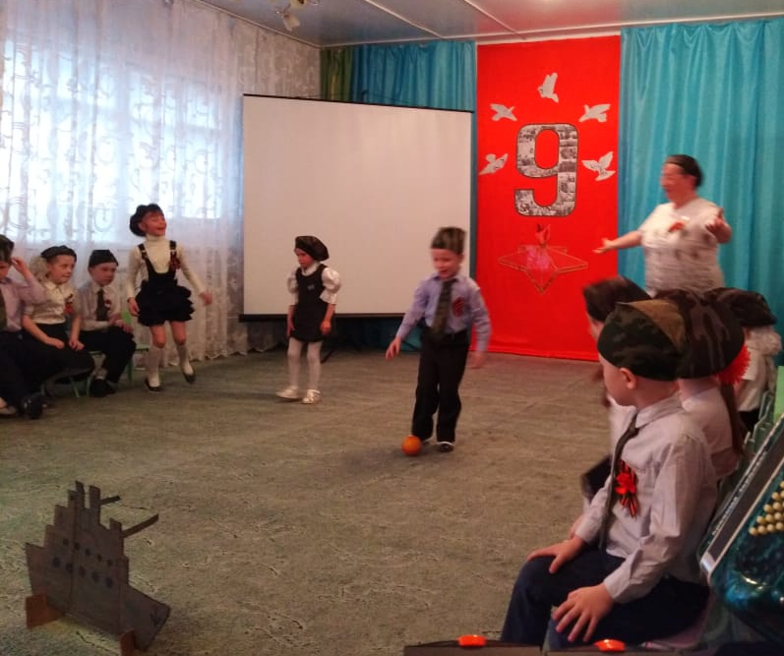
2 Игра « Флажки»

1 ВЕДУЩАЯ: Анна Николаевна
Навеки останутся в памяти людей даты 22 июня 1941 года и 9 мая 1945 года. 1418 дней и ночей шла война. Она унесла более 20 миллионов жизней. Пожалуй нет в стране семьи, которой не коснулась бы война, которая не пережила бы тяжесть этих долгих четырех лет.
2 ВЕДУЩАЯ: Марина Александровна
Немцы сжигали деревни. Жители деревень уходили в леса, объединялись в отряды, жили в землянках, вооружались, чем могли, и мстили врагу за сожженные деревни, расстрелянных женщин, детей, стариков. Это были партизаны. Время для отдыха у бойцов было много, но передышки иногда были. И в эти минуты солдаты вспоминали родных и близких, детей, родителей, любимых, перечитывая и перечитывая их письма. Во многих семьях сохранились солдатские треугольники – письма, которые присылали с фронта отцы и братья. Они писали, что вернуться домой с победой.
1 письмо зачитывает Женя Шаламов
Здравствуй, дорогой Максим!
Здравствуй, мой любимый сын!
Я пишу с передовой. Завтра утром - снова в бой!
Будем мы фашистов гнать.
Береги , сыночек, мать.
Позабудь печаль и грусть –
Я с победою вернусь!
Обниму вас, наконец.
До свиданья.
Твой отец.
2 письмо зачитывает Уля Старикова
Дорогие мои родные!
Ночь. Дрожит огонек свечи.
Вспоминаю уже не впервые,
Как вы спите на теплой печи.
В нашей маленькой старой избушке,
Что в глухих затерялась лесах,
Вспоминаю я поле, речушку,
Вновь и вновь, вспоминаю вас.
2 письмо зачитывает Артем Мельников
Мои братья и сестра родные!
Завтра снова я в бой иду
За Отчизну свою, за Россию,
Что попала в лихую беду.
Соберу свое мужество, силу,
Буду немцев без жалости бить,
Чтобы вам ничего не грозило,
Чтоб могли вы учиться и жить!
1 ВЕДУЩАЯ: Анна Николаевна
На войне сражались не только мужчины, но и женщины. Они были медсестрами, врачами, санитарками, разведчицами, связистками. Многих солдат спасли от смерти добрые женские руки.
Входит девочка, на голове у нее косынка с красным крестом, на боку сумка с медикаментами. Катя Акимова
Пушки грохочут, пули свистят.
Ранен осколком снаряда солдат.
Шепчет сестричка: «Давай поддержу,
Рану твою я перевяжу!»
Все позабыла: слабость и страх,
Вынесла с боя его на руках.
Сколько в ней было любви и тепла!
Многих сестричка от смерти спасла!
Стих зачитывает Максим Коростелев:
Мы любим военные песни
И сами их часто поем.
Давайте-ка грянем «Катюшу»,
Все вместе, все дружно споем!

Песня «Катюша» исполняют дети

2 ВЕДУЩАЯ: Марина Александровна
Благодаря стойкости и мужеству нашего советского народа, благодаря великой любви к Родине мы смогли одержать победу, враг был разбит. 9 Мая было объявлено Днем Победы!

3 Игра « Перенеси снаряды»
4 Игра « Море-волны»

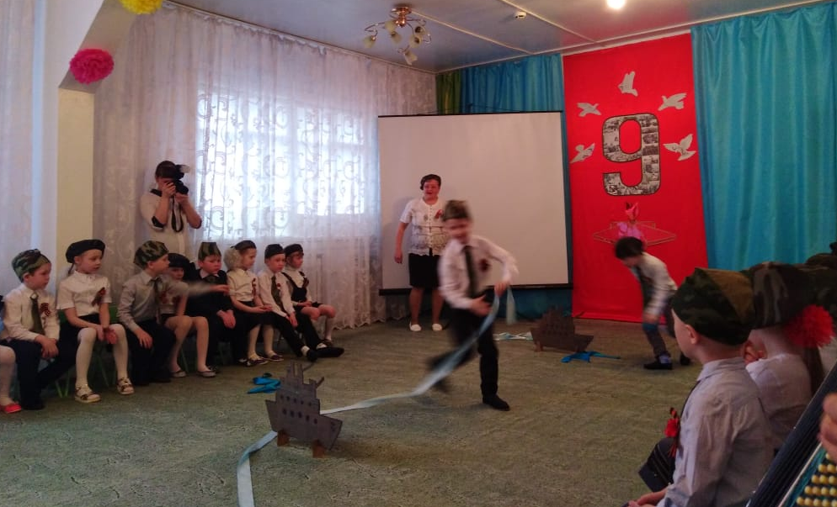
1 ВЕДУЩАЯ: Анна Николаевна
Да, много лет с той поры прошло, как наши доблестные воины разгромили врага. Много жизней унесла война. И каждый год в этот день мы вспоминаем всех погибших в боях за Родину. Низко кланяемся тем, кто отстоял для нас мирную жизнь и свободу. Никто не забыт! Ничто не забыто!
2 ВЕДУЩАЯ: Марина Александровна
Май. Россия. Цветет весна.
Отгремела война.
И сегодня у братских могил
Вспоминаем тех, кто нам жизнь подарил!
1 ВЕДУЩАЯ: Анна Николаевна
Давайте, ребята, почтим память погибших солдат минутой молчания.

Минута молчания

2 ВЕДУЩАЯ: Марина Александровна
Солнце светит так красиво,
Солнце ярко светит нам!
Детям нужен мир счастливый,
Нужен мир для пап и мам!

Песня «Ты не бойся мама»
исполняют : Женя Шаламов, Артем Мельников, Коля Лаптев, Максим Коростелев, Марат Гизатуллин, Денис Паулюс, Руслан Мерзляков.

1 ВЕДУЩАЯ: Анна Николаевна
Для дружбы, для улыбок и для встреч
В наследство получили мы планету.
Нам этот мир завещано беречь
И землю удивительную эту.
1-й ребенок: Ангелина Ткачева
За все, что есть, сейчас у нас,
За каждый миг, за каждый час,
Спасибо армии российской,
Спасибо доблести солдат.
2-й ребенок: Арина Дементьева
Нам нужен мир: тебе и мне,
И всем на свете детям
И должен мирным быть рассвет,
Который завтра встретим.
3-й ребенок: Соня Акимова
Нам нужен мир, трава в росе,
Улыбчивое детство.
Нам нужен мир, прекрасный мир,
Полученный в наследство.

Песня «Солнечнй круг» исполняют дети

Стихотворение « Пусть не будет войны никогда! »
1-й ребенок: Василиса Старикова
Пусть не будет войны никогда!
Пусть спокойные спят города.
Пусть сирены пронзительный вой
Не звучит над моей головой.
2-й ребенок: Руслан Мерзляков
Ни один пусть не рвется снаряд,
Ни один не строчит автомат.
Оглашают пусть наши леса
Только птиц и детей голоса.
И пусть мирно проходят года,
Пусть не будет войны никогда!

2 ВЕДУЩАЯ: Марина Александровна
Просмотр мультфильма про войну.
Наш праздник, посвященный Дню Победы, окончен. Желаем всем здоровья, счастья и мирного неба над головой!

Под песню «День Победы» дети уходят из зала.

